即墨区“3·12”一般道路交通事故调查报告
来源：即墨区应急管理局 青岛市即墨区·事故调查报告
原文链接：http://www.jimo.gov.cn/zwgk/bmxxgk/yjglj/zdgk/sgdcbg/202210/t20221011_6442836.shtml
发布时间：2022-09-07 抓取时间：2026-10-16

清新版
山东省青岛市即墨区人民政府官方网站
登录
联系电话
网站检索
山东公务邮
无障碍浏览
政策问答平台
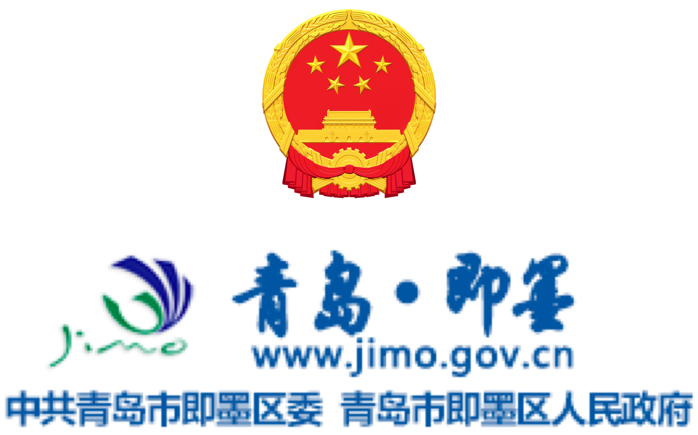
导航
• 首页
• 政务公开
• 政务服务
• 互动交流
• 优化营商环境
• 数据开放
• 千年商都•泉海即墨
登录
智能问答
联系电话
网站检索
山东公务邮
长者专区
进入清新版
切换电脑端
首页 政务公开 政务服务 互动交流 优化营商环境 数据开放 千年商都•泉海即墨 政策问答平台
搜索
热搜词：
首页 政务公开 政务服务 互动交流 优化营商环境 数据开放 千年商都•泉海即墨
返回手机版
山东省青岛市即墨区人民政府官方网站
登录
联系电话
网站检索
山东公务邮
无障碍浏览
政策问答平台
切换电脑端
山东省青岛市即墨区人民政府官网
首页
政务公开
政务服务
互动交流
优化营商环境
数据开放
•
长者专区
退出关怀版
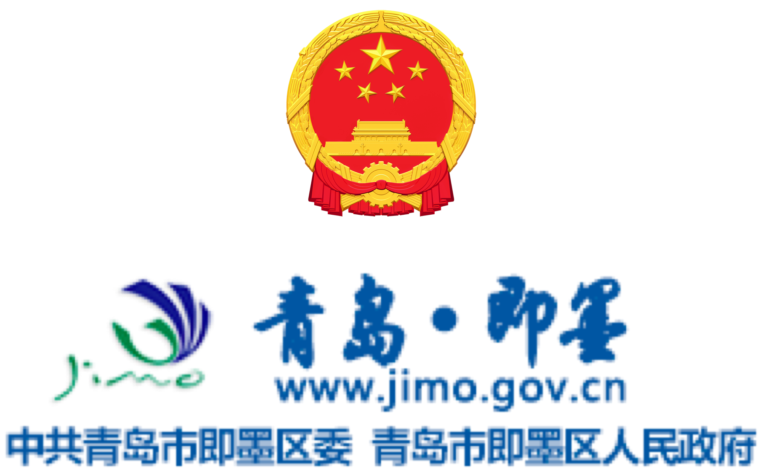
搜索
大家都在搜：
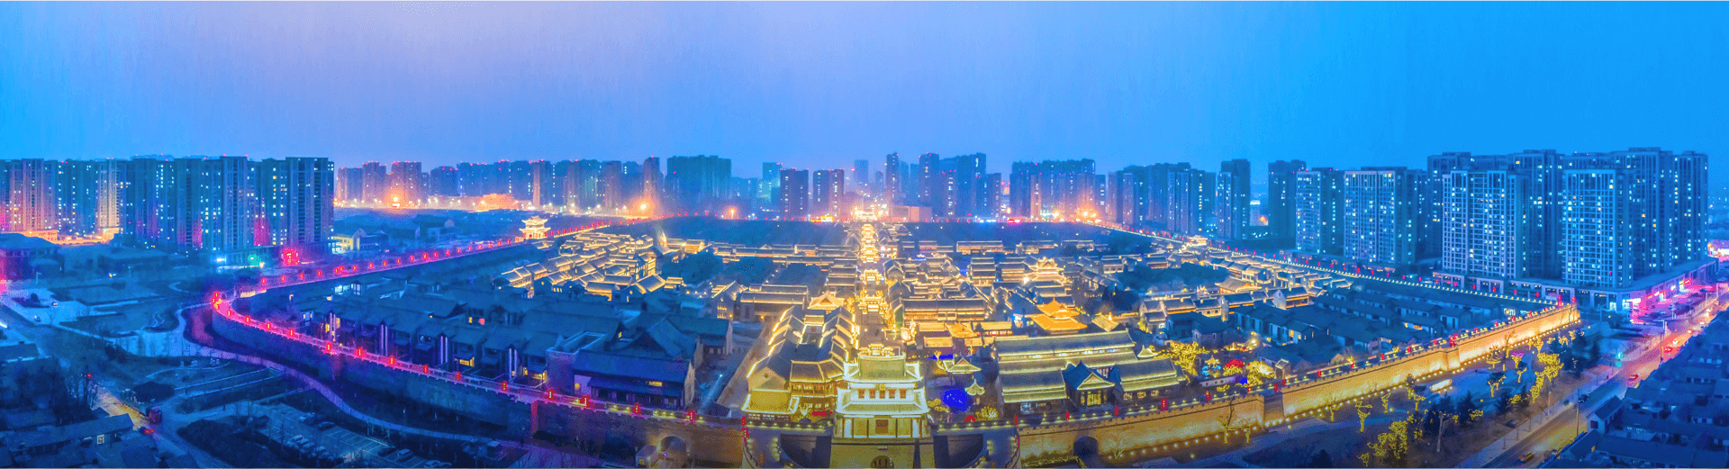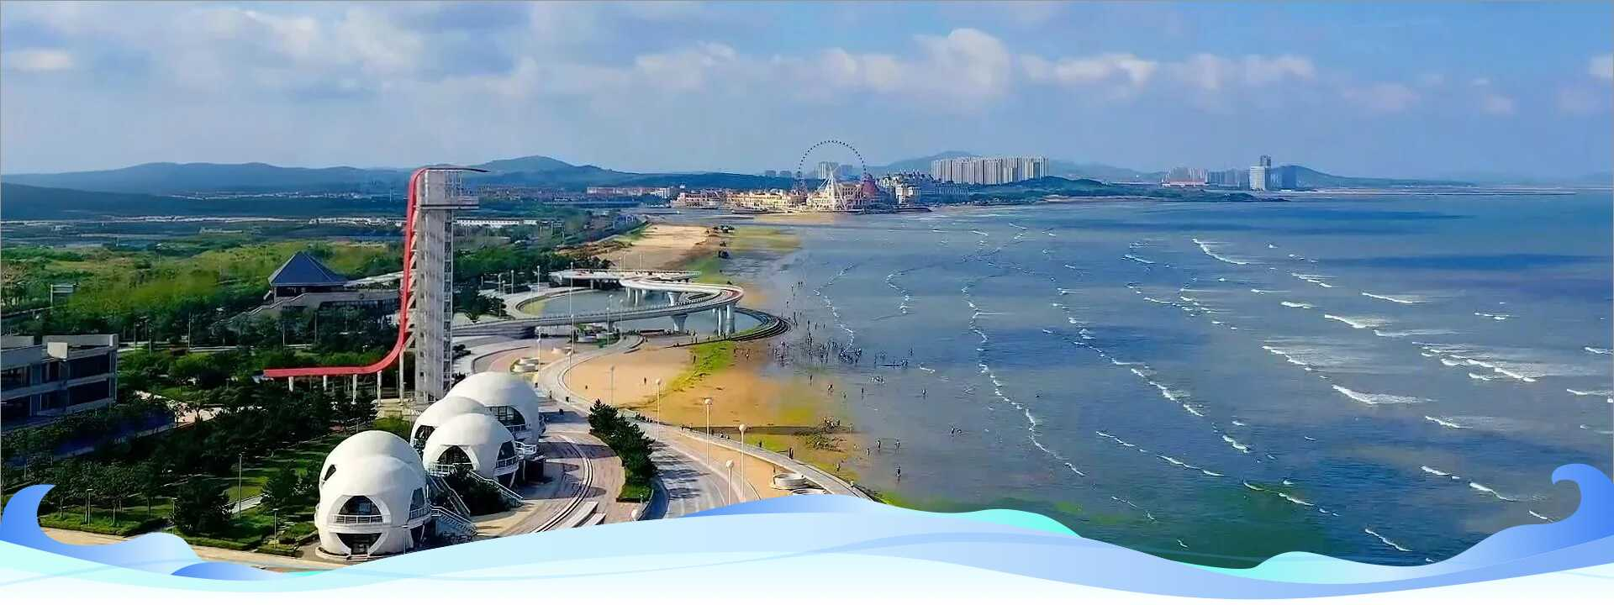
首页 政务公开 政务服务 互动交流 优化营商环境 数据开放 千年商都•泉海即墨
首页 政务公开 政务服务 互动交流 优化营商环境 数据开放 千年商都•泉海即墨
去这里
请输入检索词
当前位置：
首页>区政府信息公开>部门信息公开>区应急管理局>法定主动公开内容>事故调查报告
即墨区“3·12”一般道路交通事故调查报告
发布日期：2022-09-07
收藏
纠错
建言
下载
• word下载
• pdf下载
即墨区“3·12”一般道路交通事故
调查报告

2022年3月12日18时46分在即墨区北安街道办事处泉岭村村南处，发生一起大型普通客车与行人相撞，造成行人1人死亡、1人受伤的交通事故，直接经济损失162万元。
事故发生后，依据《生产安全事故报告和调查处理条例》（国务院令493号）、《山东省生产安全事故报告和调查处理办法》（省政府令第342号）等法律法规文件规定，经区政府同意，成立了由区应急管理局局长任组长，区应急管理局、区交通运输局、市公安局即墨分局、区总工会组成的即墨区“3·12”一般道路交通事故调查组，并邀请区纪委区监委机关和区人民检察院派员参加。
事故调查组坚持“四不放过”和“科学严谨、依法依规、实事求是、注重实效”的原则，经现场勘查、调查取证、技术检测和综合分析，查明了事故发生的经过和原因，认定了事故性质，提出了对事故责任者的处理建议和防范整改措施。现将有关情况报告如下：
一、基本情况
（一）事故车辆、驾驶人和伤亡人员情况
1.鲁UM1767号大型普通客车行驶证所有人登记为即墨市永昌公共交通有限公司（以下简称永昌公司），住址登记山东省青岛市即墨区城北二路443号，发动机号：G3Y0KJ00010，识别代码：LDY6GS9U0J0006492，初次登记日期为2018年6月25日，审验有效期止2022年6月30日，车辆使用性质为公交客运，该车保险在太平洋保险股份有限公司，有第三者责任险100万和交强责任险。
2.于某某，男，47岁，汉族，鲁UM1767号大型普通客车驾驶人，户籍所在地为山东省青岛市即墨区金口镇，现住址为即墨区西北关商住楼，准驾车型A1A2E，发证机关：山东省青岛市交警支队车辆管理所，初次领证日期2016年03月01日，有效期至2026年03月01日。累计记分0分。于2008年03月17日初次取得道路运输从业资格证，从业资格证件号为：379***********3256，从业资格类别为经营性道路旅客运输驾驶，发证机关：青岛市行政审批服务局，有效期至2026年07月16日。该驾驶人近三年内共有6次交通违法行为，均已处理完毕。
3.张某某，死者，男，20岁，汉族，行人，户籍所在地为山东省临清市金郝庄镇栗官屯村59号，住址为即墨区金华街工具厂住宅内35号。
4.贾某某，伤者，男，19岁，汉族，行人，户籍所在地为山东省临清市金郝庄镇贾庄村208号，住址为即墨区北安街道办事处泉岭村工业园宿舍。
（二）事故车辆所属公司情况
，
该公司成立了安全管理机构，建立了安全生产责任制和各项制度，包括鲁UM1767在内的所有车辆均安装了卫星定位车载终端，对包括于某某在内的驾驶员开展了安全教育培训，按规定开展了隐患排查治理和应急救援演练工作，按规定提取和使用了安全生产费用。
（三）驾驶人、车辆及其他检验鉴定情况
1.呼气检测检验报告：经对于某某呼气检测未检出乙醇成分。
2.山东金光交通事故司法鉴定所鉴定意见书鉴定意见：鲁UM1767中通牌大型普通客车事故时行驶速度约为28KM/H。两名行人站立位置于南北路中心线西侧车道内，大致距道路西侧白色实线40—70CM间。
3.即墨市永胜机动车检测有限公司检验报告检验结论：鲁UM1767中通牌大型普通客车整车制动合格、喇叭合格、左右远灯外/内发光强度合格。
4.尸检情况：青岛市公安局即墨分局刑事侦查大队刑事技术室(青即)公(刑)鉴(尸)字[2022]J37号法医学尸体检验鉴定书鉴定意见：张某某符合颅脑损伤死亡。
（四）车辆行驶路线及目的
鲁UM1767号大型普通客车始发地为青岛市即墨区北安街道办事处泉岭村公交车站点，距事故现场约300米，目的地青岛市即墨区铁路北站。
（五）事故道路、天气情况
1.事故现场位于青岛市即墨区北安街道办事处泉岭村村南处，事发路段呈南北方向，道路中间划有单黄线，单向为机非混合车道，沥青路面，道路平坦，各类标志、标牌齐全，事故现场限速30公里/每小时，事发路段近三年内未发生较大道路交通事故，未列入危险路段，符合《道路交通安全隐患路段排查认定标准》。
2.事故时为夜间，天气小雨，道路两侧无路灯照明，视线差。
（六）部门履职情况
即墨区交通运输局，通过日常检查和督导检查等方式，督促道路旅客运输企业科学制定安全生产规章制度，深入开展安全教育和技能培训，做好应急预案编制和演练。2021年对永昌公司开展行业安全检查13次，2022年上半年对永昌公司开展行业安全检查6次；2021年督促永昌公司组织安全生产培训12次、应急演练5次，2022年上半年督促永昌公司组织安全生产培训6次、应急演练3次。
二、事故发生经过及应急救援处置情况
（一）事故发生经过
2022年3月12日18时50分许，于某某驾驶鲁UM1767号大型普通客车沿北安街道办事处泉岭村通营普路由北向南行驶至泉岭村村南处（距泉岭村公交站点南侧约300米），车辆右前部分别与处在南北路中心线西侧车道内的行人张某某、贾某某相撞，造成车辆损坏及张某某、贾某某受伤。
（二）应急救援处置情况
2022年3月12日18时50分许，青岛市公安局即墨分局110指挥中心接报警称：在北安街道办事处泉岭村村南处，一辆大型普通客车与两名行人相撞。接报后，即墨分局指挥中心立即转报交警大队及120急救中心。即墨交警大队事故科、灵山中队和北安派出所迅速赶赴事故现场展开工作。灵山中队负责控制肇事司机于某某并维护现场交通秩序，北安派出所负责现场警戒工作，事故科负责现场勘查工作。120急救中心工作人员赶赴现场后将伤者送至即墨区人民医院救治，张某某经医院抢救无效于当日死亡。
三、事故造成的人员伤亡和直接经济损失
该事故造成1人死亡1人受伤，直接经济损失162万元。
四、事故发生的原因和性质
（一）事故原因
鲁UM1767号大型普通客车驾驶人于某某夜间雨天驾驶大型客车上路行驶不按操作规范，观察不周，未做到安全驾驶是引发事故的全部原因。
（二）事故性质
经调查认定，该事故是一起一般生产安全责任事故。
五、调查中发现的问题
永昌公司2022年度驾驶员班前安全叮嘱告诫台账中被叮嘱告诫人确认签名存在他人代签记录；2022年度安全会议（培训）签到表存在他人代签记录。
六、对有关人员及单位的处理建议
（一）追究刑事责任人员
于某某，涉嫌交通肇事罪，公安部门已对其采取取保候审强制措施，并对其A1A2E型驾驶证做出注销最高准驾车型的处罚。
（二）其他处理建议
1.永昌公司2022年度驾驶员班前安全叮嘱告诫台账中被叮嘱告诫人确认签名存在他人代签记录；2022年度安全会议（培训）签到表存在他人代签记录。建议由即墨区交通运输局依法进行相应处理。
2.根据道路运输企业安全质量管理体系的有关规定，建议由即墨区交通运输局对永昌公司进行处理。
七、事故防范和整改措施
（一）永昌公司要以此事故为警示，进一步加强安全生产管理工作，严格按照《安全生产培训和教育学习制度》要求，严肃考试纪律，强化遵章守纪，做好雨雪雾恶劣天气和照明不良等路况较差路段的应对准备工作，落实安全生产主体责任。
（二）交通部门要举一反三，指导督促运输企业深刻吸取本次事故的教训，加强对道路旅客运输企业的执法检查，倒逼企业落实安全生产主体责任，防范生产安全事故发生。
（三）公安交警部门要继续采取各种有效措施，继续保持对“两客一危”等重点车辆不安全驾驶、违法停车以及各类道路交通违法行为的严查高压态势，严厉打击各类道路交通违法行为。

即墨区“3·12”一般道路交通事故调查组
2022年8月19日

下一篇 >
< 上一篇

相关阅读
请输入文字
发表评论
公开电话 我要写信
请登录后提交
提交
评论列表(0条)
查看更多评论
• 回到顶部
•
中央政府 中央政府门户网站 外交部 国防部 国家发展和改革委员会 教育部 科学技术部 工业和信息化部 国家民族事务委员会 公安部 民政部 司法部 财政部 人力资源社会保障部 自然资源部 生态环境部 住房和城乡建设部 交通运输部 水利部 农业农村部 商务部 文化和旅游部 国家卫生健康委员会 退役军人事务部 应急管理部 人民银行 审计署 国家语言文字工作委员会 国家外国专家局 国家航天局 国家原子能机构 国家核安全局 国务院国有资产监督管理委员会 海关总署 国家税务总局 国家市场监督管理总局 国家广播电视总局 国家体育总局 国家统计局 国务院参事室 国家机关事务管理局 国家认证认可监督管理委员会 国家标准化管理委员会 国家新闻出版署（国家版权局） 国家宗教事务局 国务院港澳事务办公室 国务院研究室 国务院侨务办公室 国务院台湾事务办公室 国家互联网信息办公室 国务院新闻办公室 新华通讯社 中国科学院 中国社会科学院 中国工程院 国务院发展研究中心 中国气象局 国家金融监督管理总局 中国证券监督管理委员会 国家行政学院 国家信访局 国家粮食和物资储备局 国家能源局 国家国防科技工业局 国家烟草专卖局 国家移民管理局 国家林业和草原局 国家铁路局 中国民用航空局 国家邮政局 国家文物局 国家中医药管理局 国家矿山安全监察局 国家外汇管理局 国家知识产权局 国家公园管理局 国家公务员局 国家档案局 国家密码管理局
省级政府 北京 天津 河北 山西 内蒙古 辽宁 吉林 黑龙江 上海 江苏 浙江 安徽 福建 江西 山东 河南 湖北 湖南 广东 广西 海南 重庆 四川 贵州 云南 西藏 陕西 甘肃 青海 宁夏 新疆 香港 澳门 新疆生产建设兵团
市级政府 青岛政务网 济南政务网 淄博政务网 潍坊政务网 烟台政务网 威海政务网 泰安政务网 东营政务网 济宁政务网 日照政务网 聊城政务网 临沂政务网 菏泽政务网 枣庄政务网 德州政务网 滨州政务网
区市政府 市南区政务网 市北区政务网 李沧区政务网 崂山区政务网 西海岸新区政务网 城阳区政务网 即墨区政务网 胶州市政务网 平度市政务网 莱西市政务网
镇街、部门 区人民政府办公室 区发展和改革局 区教育和体育局 区科学技术局 区工业和信息化局 区民政局 区司法局 区财政局 区人力资源和社会保障局 区自然资源局 区住房和城乡建设局 区交通运输局 区水务管理局 区农业农村局 区商务局 区文化和旅游局 区卫生健康局 区退役军人事务局 区应急管理局 区审计局 区行政审批服务局 区市场监督管理局 区综合行政执法局 区统计局 区医疗保障局 区信访局 区海洋发展局 通济街道办事处 潮海街道办事处 环秀街道办事处 北安街道办事处 龙山街道办事处 龙泉街道办事处 温泉街道办事处 鳌山卫街道办事处 蓝村街道办事处 大信街道办事处 灵山街道办事处 移风店镇人民政府 段泊岚镇人民政府 金口镇人民政府 田横镇人民政府 田横岛省级旅游度假区管委 通济新经济区管委


• 知即墨APP



• 政务新媒体矩阵

链接： 即墨区人大常委会 即墨区纪律检查委员会 即墨总工会 即墨共青团 即墨妇联 即墨区关心下一代工作委员会 即墨贸促会 即墨科协 即墨红十字会

• 网站地图
• 联系我们
青岛市即墨区人民政府办公室主办 地址：青岛市即墨区通济街140号 邮编：266200
E_mail ：jmzw@qd.shandong.cn 青岛市即墨区人民政府版权所有
鲁ICP备05035873号
鲁公网安备 37028202000557号
政府网站标识码3702820003 当前在线人数

网站地图 联系我们
即墨区人民政府办公室主办
政府网站标识码3702820003
鲁ICP备05035873号
鲁公网安备 37028202000557号
当前在线人数

